- 安装
  - 概述
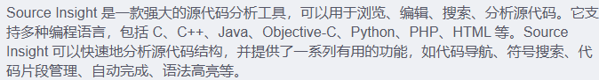
  - 安装
1.2.1、路径
官网：https://www.sourceinsight.com
安装包：https://download.csdn.net/download/wkd_007/87910495

1.2.2 安装流程


- 工程建立
2.1 设置SI工程名及保存路径，一般放在源码文件根目录；
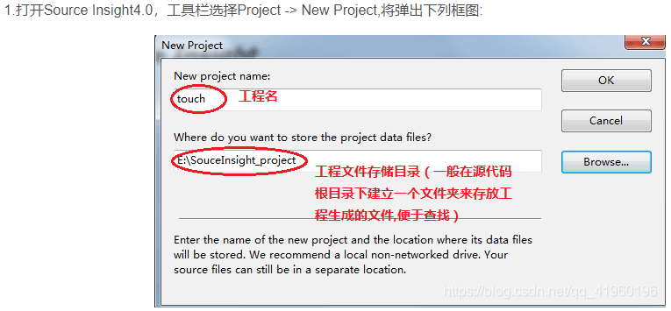

2.2 设置源码文件路径，源码文件根目录（keil工程的文件）

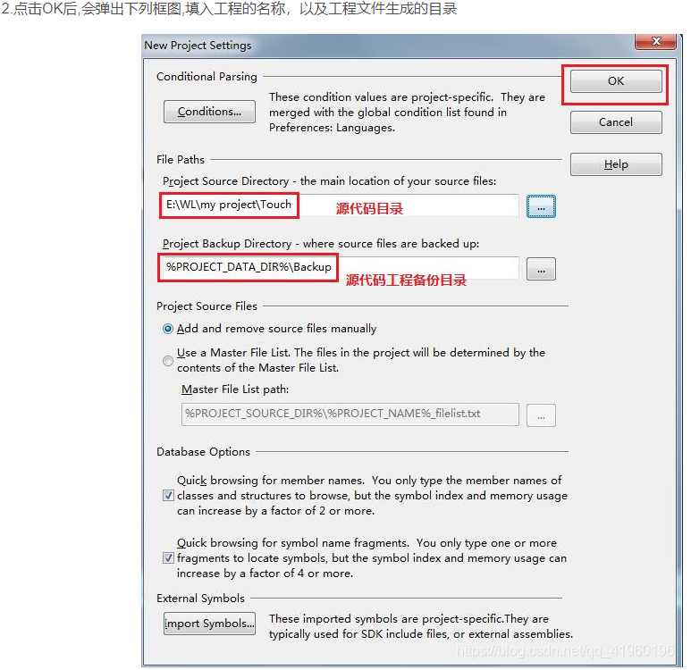

2.3添加工程文件，add:添加单个文件 add all:添加根文件夹的所有文件 add tree:添加当前文件夹的文件；添加是勾选虚框的“递归”选项；
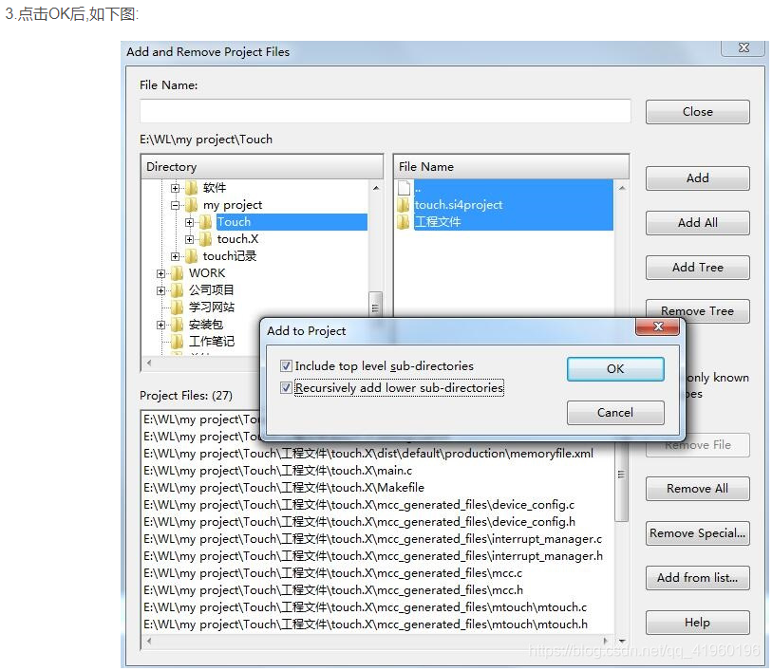
2.4在view->panel->project file list打开工程文件框；
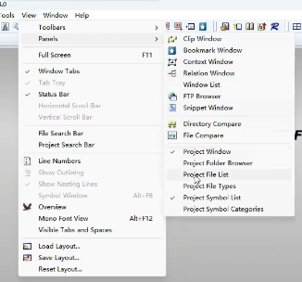

2.5在project->synchronize打开代码解析关系，选择解析所有文件；
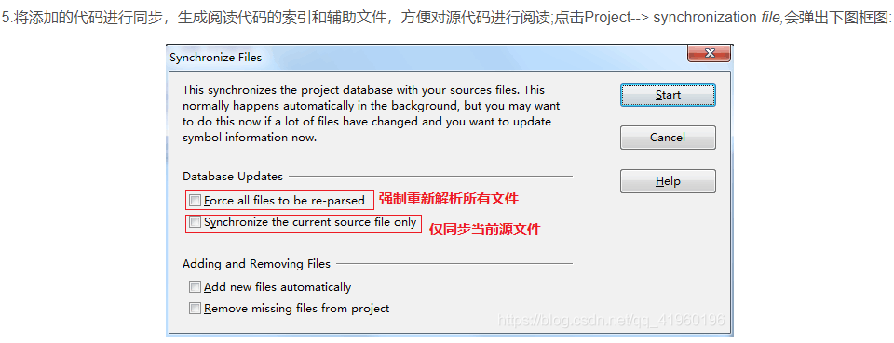
2.6 在option->preferences打开设置页面点击files如下图设置与编译软件相同的语言格式；在file->reload as encoding加载设置；
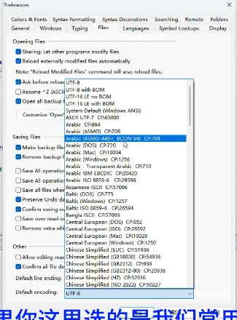

在colors&fonts更改显示面颜色；
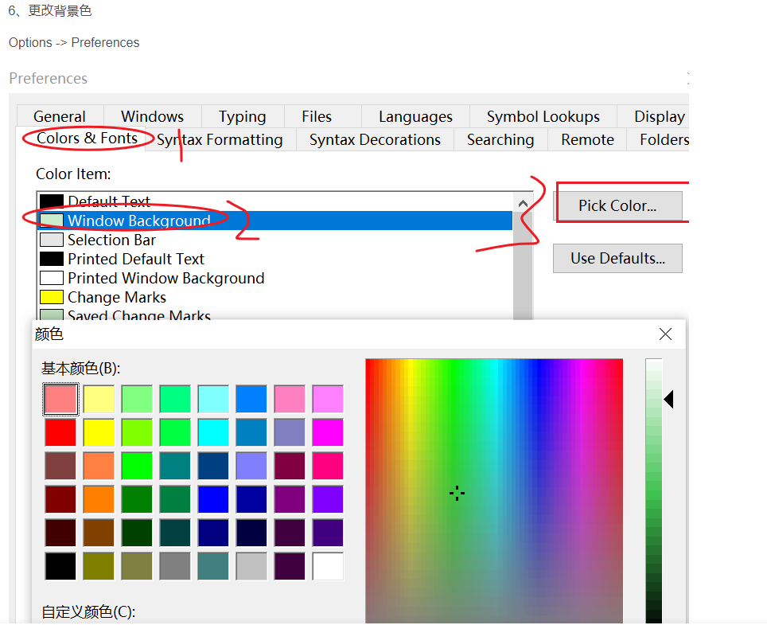
2.7 在view->panels->relation打开代码关系试图；视图框右键点击new relation view可以多开关系试图
- 界面
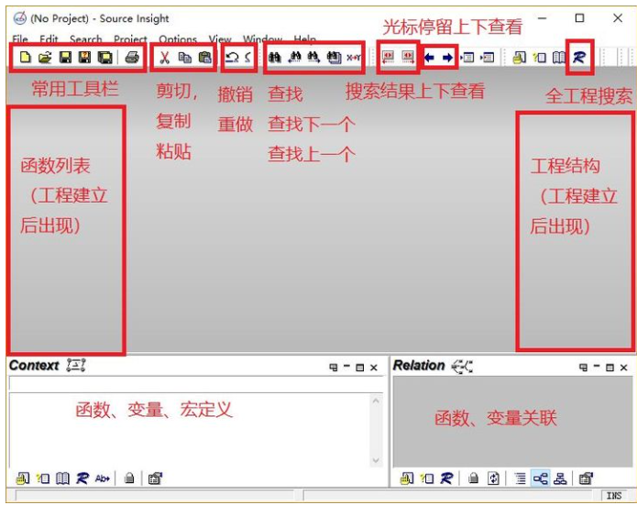
光标停留上下查看：查看定义和返回
Context：当你把鼠标放在函数、变量、宏等上面两秒，它就将它们的定义显示在此窗口里
Relation：把鼠标放在函数、变量上两秒，它就会以树形形式显示此函数、变量被引用、调用的情况，通过点击可以快速跳到被引用、调用的地方

